桃園市107年度特殊教育專業團隊人員進階研習實施計畫
- 依據： 1.特殊教育法
2.特殊教育支援服務與專業團隊設置及實施辦法
3.身心障礙學生支持服務辦法
4.高級中等以下學校特殊教育班班級及專責單位設置與人員進用辦法
5.桃園市南區特殊教育資源中心107年度工作計畫
6.桃園市107年度特殊教育專業團隊相關專業人員服務實施計畫
二、 目的： 1.增進本市特教相關專業人員對於轉移位輔具之認知與技能
2.提升本市特教相關專業人員對於身障孩童的情緒教育與輔導理論之認識
三、 指導單位：教育部
四、 主辦單位：桃園市政府教育局
五、 承辦單位：桃園市南區特殊教育資源中心（興南國中）
六、 研習時間：107年12月9日（星期日）9:00~16:30
七、 研習地點：桃園市中壢區興南國中三樓視聽教室（桃園市中壢區育英路55號 ）
八、 參加對象優先順序及名額：
1.本市107年度專業團隊人力資料庫中之治療師優先。
2.其他相關專業人員或特教教師、特教助理。
3.研習人數預計80人，依報名之優先順序報名額滿即止。
九、報名方式：各類相關專業人員於107年11月30日(星期五)前，自行至全國特殊教育資訊網(https://special.moe.gov.tw/index.php)--研習報名--開啟查詢-- 桃園市--學年(107)--學期(上) --登錄單位(市立興南國中) --報名。
報名研習之治療師請自行上網查詢錄取與否。

<報名途徑>
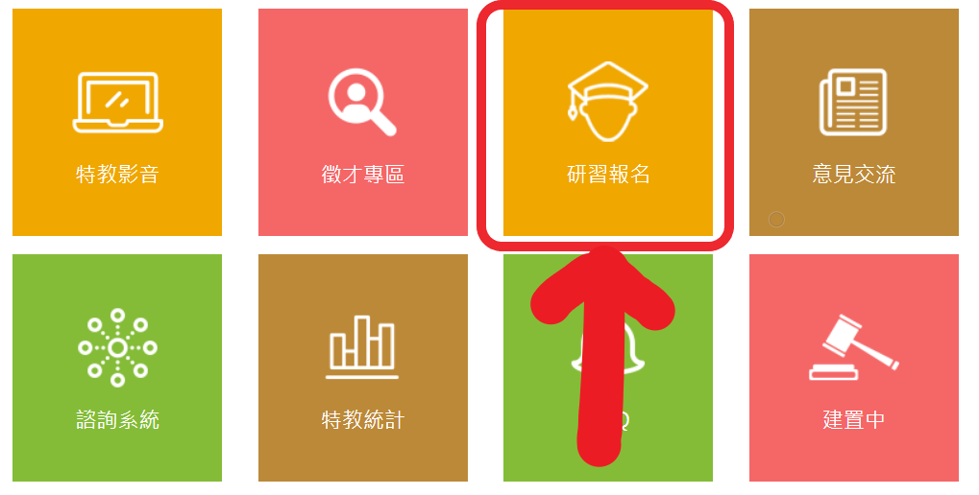

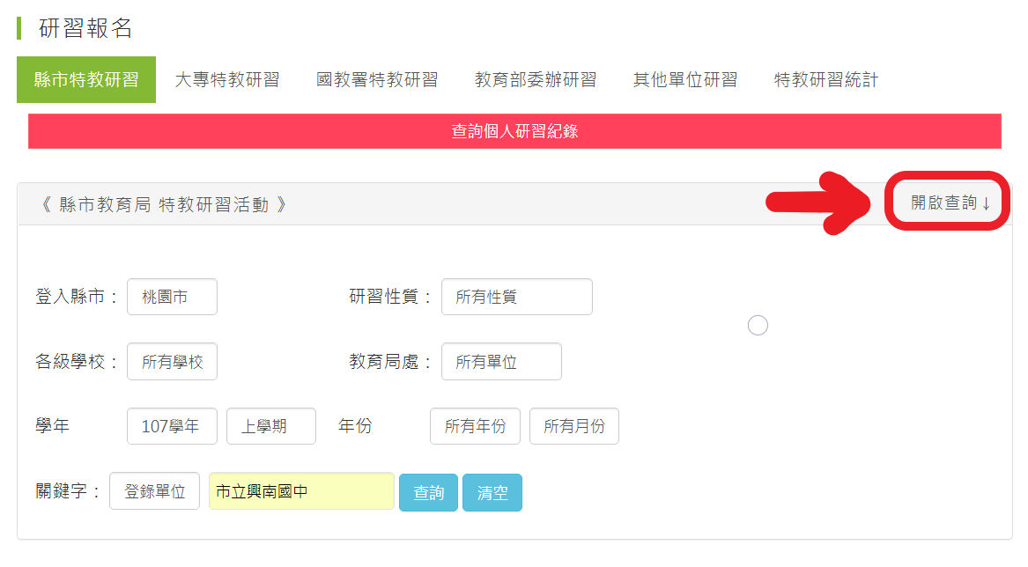

十、研習內容：詳如課表（附件一）。
十一、研習時數：全程參與研習者，核發特教研習時數 6 小時。
(本研習擬不予申請各治療師繼續教育學分，若治療師個人要申請繼續教育積分，承辦單位可協助提供相關資料。)
十二、其他注意事項：
（一）自107年10月11日起，特教研習資訊及報名系統從特教通報網移至
全國特殊教育資訊網(https://special.moe.gov.tw/index.php)辦理。
(二) 貼心提醒：請本市107年專團治療師若有意續任108年本市專團服務，請務必
確認您107年研習時數滿12小時。
（三）其他關於本研習之相關疑義，請逕洽桃園市南區特教資源中心。
承辦人：王老師。
電話：(03)4624993／(03)4629991分機113。
（四）研習當天備有茶水、午餐供應，為響應環保及撙節費用，煩請自備「環保杯具、餐具」，謝謝合作。
(五) 為尊重講師，研習當日請準時報到，遲到或早退者將依實際參與情形核發研習時
數，又特資網現行規定時數無法事後補登，故請務必執行「簽到及簽退」，
以確保您的時數及權益。
(六) 錄取者如若不能到場，請提前辦理請假手續，將名額讓與候補人員。
十三、交通方式：詳見附件二。
十四、經費：本研習所需經費，由市府相關經費補助款項下支應，經費概算詳如附件三。
十五、參與本研習之工作人員，研習當日准以公(差)假登記，並於活動結束後一年內課
務自理原則下覈實補假。
十六、本研習之績優工作人員於活動完成後報府辦理敘獎。
十七、本計畫陳桃園市政府教育局核定後實施，修正時亦同。
桃園市107年度特殊教育專業團隊人員進階研習課程表
附件一
研習日期：107年12月9日
項 目  時 間 | 活 動 內 容 | 主 持 人
8：30－8：50 | 報 到 | 興南國中團隊
8：50－9：00 | 開幕式 | 教育局特教科  林漢庭科長、戴美倫科員  興南國中  蘇彥瑜校長
9：00－10：30 | 各類轉移位輔具介紹與使用教學 | 新北市輔具資源中心 主任  楊忠一/物理治療師
10：30—10：40 | 休息 | 興南國中團隊
10：40—12：00 | 適當的轉移位輔具之篩選與移位技巧 | 新北市輔具資源中心 主任  楊忠一/物理治療師
12：00-13：00 | 午餐 | 興南國中團隊
13：00－14：30 | 身心障礙孩童的情緒教育與輔導(一) | 新田心理治療所  李依親/臨床心理師
14：30—14：40 | 休息 | 興南國中團隊
14：40—16：00 | 身心障礙孩童的情緒教育與輔導(二) | 新田心理治療所  李依親/臨床心理師
16：00—16：30 | 綜合座談 | 教育局特教科  林漢庭科長、戴美倫科員  興南國中蘇彥瑜校長  楊忠一/物理治療師  李依親/臨床心理師

附件二
興南國中交通路線圖
地址：320桃園市中壢區育英路55號
電話：(03)-4624993、(03)-4629991#113
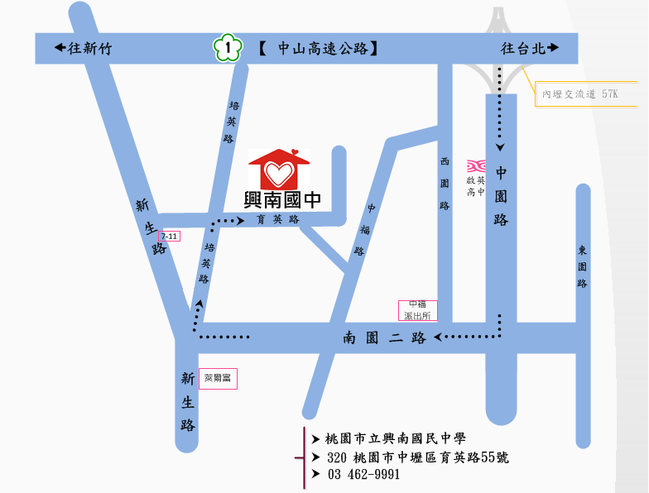
一、中山高速公路：北上或南下請由內壢交流道下，往中壢方向，沿中園路右轉南園二路後，再右轉培英路，再右轉育英路，
即可到達。
二、北二高：由大溪交流道下往由66快速道路往中壢方向，由中豐路出口右轉，中豐路直行至環北路右轉，新生路左轉，
看見萊爾富便利商店後立即右轉培英路，再右轉育英路，即可到達。
三、搭乘高鐵：高鐵搭乘至桃園站，可轉搭乘170高鐵快捷專車，或桃園客運5087路線公車，至興南國中站下車。
四、搭乘臺鐵：臺鐵搭乘至中壢站，可轉搭乘170高鐵快捷專車，或桃園客運5087/5089路線公車，至興南國中站下車。

